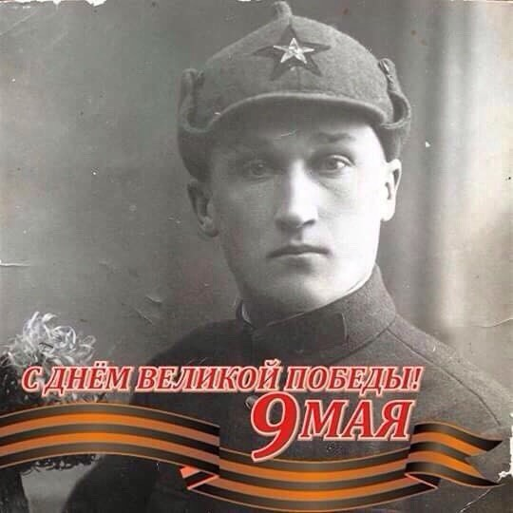
Рядовой
Чиляев ( Челяев) Иван Петровия(Федорович), 1911 г.р.

